Dům dětí a mládeže Větrník Liberec
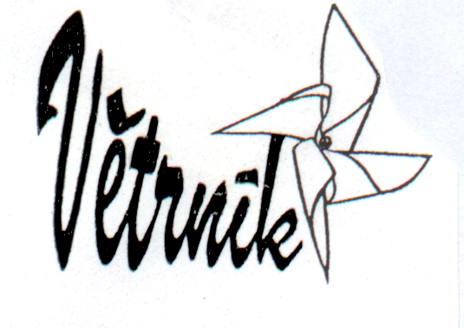
Riegrova 16, 460 01 Liberec 1
tel. 485 102 433, e-mail: hana.malinova@ddmliberec.cz

Výsledková listina

Středoškolská odborná činnost – celostátní kolo – Kutná Hora

34. ročník

Datum konání : 15. 6. – 17. 6. 2012
Místo konání : Gymnázium Jiřího Ortena Kutná Hora

Do celostátního kola v Kutné Hoře postoupilo 270 prací. Všechny práce byly rozděleny do 18 oborů. Liberecký kraj reprezentovalo 15 studentů. Dvě studentky se omluvily.

obor č. 02 – Fyzika

9. místo
Petra Vaníčková, SPŠSE a VOŠ Liberec
název práce: Využití nových scintilačních krystalů v radiologické dozimetrii
V tomto oboru bylo obhajováno 13 prací.

obor č. 03 – Chemie

13. místo
Jana Kittnerová, Podještědské gymnázium Liberec
název práce: Krystalizace vybraných solí
V tomto oboru bylo obhajováno 15 prací.

obor č. 04 – Biologie

9. místo
Irena Vašková, SUPŠS Železný Brod
název práce: Celoroční monitoring lokality Písečáky u Příšovic zaměřený
na tahy a hnízdění ptáků na dané lokalitě
V tomto oboru bylo obhajováno 15 prací.

obor č. 06 – Zdravotnictví

6. místo
Michaela Komárková, Gymnázium a SOŠ Pg Jeronýmova Liberec
název práce: Lidská slina, její vlastnosti a role při remineralizaci zubní skloviny

15. místo
Anna Cejpová, Podještědské gymnázium Liberec
název práce: Transplantace slinivky břišní

V tomto oboru bylo obhajováno 16 prací.

obor č. 07 – Zemědělství, potravinářství, lesní a vodní hospodářství

2. místo
Barbora Pavlů, GFXŠ Liberec
název práce: Chování jalovic při intenzivní a extenzivní pastvě na podhorské
pastvině v Jizerských horách
V tomto oboru bylo obhajováno 12 prací.

obor č. 08 - Ochrana a tvorba životního prostředí

11. místo
Viktorie Brožová, Podještědské gymnázium Liberec
název práce: Inventarizace dřevin vybraných libereckých parků
V tomto oboru bylo obhajováno 14 prací.

obor č. 09 – Strojírenství, hutnictví, doprava a průmyslový design

8. místo
Aleš Dundr, SPŠSE a VOŠ Liberec
název práce: Hobby CNC frézka
V tomto oboru bylo obhajováno 12 prací.

obor č. 10 – Elektrotechnika, elektronika a telekomunikace

3. místo
Jan Trejbal, SPŠSE a VOŠ Liberec
název práce: Robot ovládaný přes wifi

4. místo
Štěpán Riss, SPŠSE a VOŠ Liberec
název práce: Pásový robot ovládaný multifunkčním ovladačem
V tomto oboru bylo obhajováno 14 prací.

obor č. 11 – Stavebnictví, architektura a design interiérů

9. místo
Jiří Macháček, SPŠ stavební Liberec
název práce: Podzemní dům
V tomto oboru bylo obhajováno 12 prací.

obor č. 12 – Tvorba učebních pomůcek, didaktická technologie

6. místo
Lukáš Műller, SPŠSE a VOŠ Liberec
název práce: Rubensova trubice – výroba učební pomůcky
V tomto oboru bylo obhajováno 14 prací.

obor č. 16 – Historie

2. místo
Jan Hnělička, GFXŠ Liberec
název práce: Československá zahraniční armáda na Středním východě během
druhé světové války
V tomto oboru bylo obhajováno 16 prací.

obor č. 17 - Filozofie, politologie a ostatní humanitní a společenskovědní obory

13. místo
Anna Netrhová, Podještědské gymnázium Liberec
název práce: Nezpochybnitelná závěť
V tomto oboru bylo obhajováno 16 prací.

obor č. 18 – Informatika

8. místo
Ondřej Novák, SPŠSE a VOŠ Liberec
název práce: Webová aplikace pro simulaci logických hradel a obvodů
V tomto oboru bylo obhajováno 13 prací.

